揭开神秘之纱 暗影重现于世
ZENITH真力时推出CHRONOMASTER旗舰系列复刻版“暗影”腕表

这是一款充满神秘色彩的腕表。它是否真的存在，这个疑问数十年来一直萦绕在收藏家和ZENITH真力时合作伙伴们的心头。据说，在真力时推出史上首款自动上链高振频计时机芯El Primero“星速”后不久，表厂便于1970年设计并制作了一款配备黑色精钢表壳的手动上链计时码表原型——这在当时来说实属罕见。然而，此款原型表的制作数量屈指可数，且从未正式生产或销售。真力时的许多制表师和资深员工都曾听说甚至亲眼见过这款原型表，但有关它的官方记录却寥寥无几。

时光飞逝，转眼来到2019年。在真力时迎来具有划时代意义的El Primero计时机芯问世50周年之际，表厂团队走进了那间尘封已久的秘密阁楼——查尔斯•维尔莫（Charles Vermot）曾在此掩藏用于制作传奇机芯El Primero“星速”的图纸和重要部件，以避免这批珍宝在石英危机中毁于一旦。在不计其数的文物中有一个匣子，匣中静静躺着的，正是这款自20世纪70年代初期便杳无踪影的黑色计时码表原型。一切绝非巧合，而是命运的召唤。因此，为这始于50年前的黑色计时码表项目画上一个圆满的结局，便成了每个人的共识。

此次推出的真力时CHRONOMASTER旗舰系列复刻版“暗影”腕表并没有直接地复刻真力时历史表款的设计，而是另辟蹊径。深受1970年黑色计时码表原型的启发，这款“暗影”腕表采用37毫米直径的表壳，真实再现首款搭载El Primero机芯的A384腕表在外形设计上的非凡魅力。但是，真力时并没有选择传统的以黑色涂层表面处理的精钢材质，而是采用了微喷砂工艺处理的钛金属，这种轻盈并耐用的金属材质经完全哑光的打磨处理后，释放出深灰色光泽。与1970年制作的搭载手动上链计时机芯的原型表不同，此款真力时CHRONOMASTER旗舰系列复刻版“暗影”腕表搭载了深受欢迎且迄今为止最多产的El Primero自动上链计时机芯，并通过背透设计，使机芯一览无余。

尽管它一身袭黑，但真力时CHRONOMASTER旗舰系列复刻版“暗影”腕表配备灰色计时盘和测速刻度，与深邃黑色的哑光表盘形成微妙对比，让人一眼辨识，清晰易读。指针和镶贴时标均涂覆白色SuperLuminova夜光物料，在黑暗中散发明亮的绿色幽光。黑色橡胶表带覆有Cordur尼龙效果，缀以白色缝线，搭配微喷砂钛金属针扣，与深邃的表壳相得益彰。

真力时：触手分秒之真。
真力时激励我们每个人心怀鸿鹄之志，砥砺前行，让梦想成真。自1865年真力时成为首家具有现代意义的制表商以来，腕表便伴随着有远大梦想的杰出人物实现改变人类历史的壮举——路易·布莱里奥（Louis Blériot）历史性地飞越英吉利海峡，菲利克斯·鲍加特纳（Felix Baumgartner）创纪录地完成以平流层高空自由落体方式突破音障。

以创新作为启明星的真力时在所有表款中都配备内部研发和制造的非凡机芯。从首款自动计时码表El Primero，到计时精度达1/100秒的高精准度计时码表El Primero 21，以及通过一片单晶硅振盘，革新了30多个零件组成的传统擒纵系统的Inventor创想家腕表，品牌始终致力于超越自我，不断创新。自1865年以来，真力时陪伴着那些敢于挑战自己并为理想积极奋斗的人们，共同创造瑞士制表业的未来。触手分秒之真，就在当下。

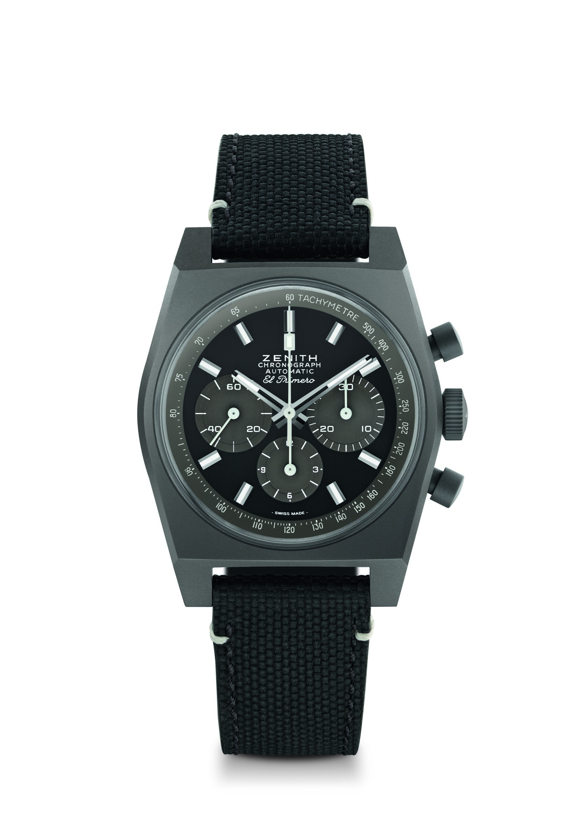
CHRONOMASTER旗舰系列复刻版“暗影”腕表
型号：97.T384.4061/21.C822

亮点：1969年经典表款A384复刻版原型37毫米表壳，El Primero导柱轮自动计时码表
机芯：El Primero 4061型自动上链机芯
振频：36,000次/小时 (5赫兹)
动力储备：至少50小时
功能：中置时、分显示。小秒针位于9时位置。计时功能：中置计时指针，12小时计时盘位于6时位置，30分钟计时盘位于3时位置测速刻度。
表壳：37毫米
材质：微喷砂钛金属
表盘：黑色表盘，搭配灰色计时盘和测速刻度
防水深度：5 ATM (50米)
售价：8400瑞士法郎
时标：镀铑刻面，涂覆Super-LumiNova®SLN C1夜光物料
指针：镀铑刻面，涂覆Super-LumiNova®SLN C1夜光物料
表带和表扣：黑色 表带覆有Cordur尼龙效果，白色缝线。微喷砂钛金属针扣。

